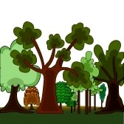

Letni časi







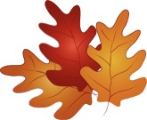
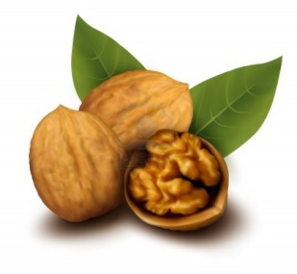
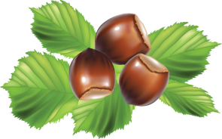

Janja ima rad naravo. Vedno ko gre v gozd opazuje rastline in živali. Ko pride jesen se listje obarva v tople barve. Po drevesih skačejo . Nabirajo lešnike in orehe. Pozimi pada sneg . Gozdne živali se skrivajo v svojih bivališčih. Ko zrastejo prvi zvončki Jan ve, da prihaja pomlad. Na drevesih zrastejo novi . V sadovnjaku zorijo češnje. Ko pride poletje gre na vrt. Tam je polno zelenjave. Najraje ima ..
Jan

